В основу работы педагогов по развитию межличностных отношений как основы формирования толерантности у детей дошкольного возраста должны быть положены новые подходы к развитию и воспитанию детей, личностно - ориентированная модель общения с ними. Важен диалог, тогда у ребенка формируется толерантность - доверие к взрослому, партнерские отношение с ним.
Нужно изменить обстановку в детском саду, приблизив, на сколько это возможно, условия к домашним. Создание эмоционального благополучного микроклимата в группе.
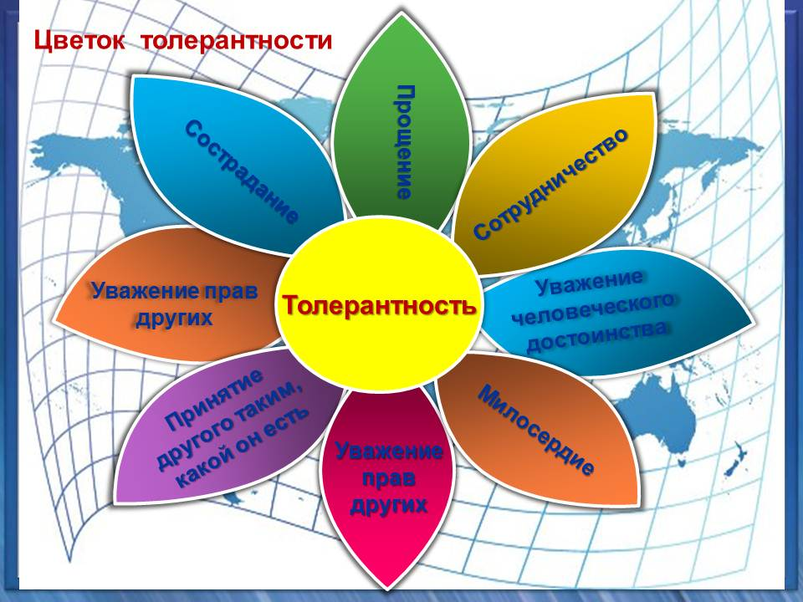
1. Обязательно установите личный контакт с детьми:
обращайтесь по имени;
занимайте позицию на уровне глаз ребенка;
используйте тактильное прикосновение (однако помните, что когда вы гладите ребенка по голове или кладете руку на его голову, это вызывает у отдельных детей отрицательные реакции, даже стрессовые состояния).

2. Старайтесь выслушивать детей до конца, если даже у вас мало времени. Стремитесь не перебивать ребенка. Проанализируйте свое поведение.
Всегда ли вы способны дослушать ребенка до конца?
Не возникает ли желание его перебить?
Не ловите ли вы себя на мысли, что-то, о чем говорит ребенок, это неважно, пустяки?
Проследите, не ведете ли вы во время высказываний ребенка внутреннюю полемику с ним, выражая это в мимике и жестах.

3. Следите за собственной речью. Помните, что она - отражение вашей личности. Проанализируйте собственную речь:
- исключите из своей речи окрики, резкие интонации, которые негативно влияют на детей, вызывая эмоциональный дискомфорт;
- обратите внимание на интонирование, помните, что верно расставленные интонационные акценты влияют на качество воспринимаемой информации и на общий психологический микроклимат;
- постарайтесь избавиться от слов - "паразитов" ("ну", "значит", "в общем" и т.д.)
4. Помните, что ребенок дошкольного возраста является существом невербальным, поэтому вся информация лучше усваивается им не через слова, а через отношения. Старайтесь использовать такой неречевой прием взаимодействия с детьми, как "демонстрация расположенности": спокойное внимание, улыбка, контакт глаз, ободряющий жест, ласковое прикосновение, поглаживание.
5. Организуя общение с детьми, стремитесь понять их настроение. Развивайте педагогическую наблюдательность. Понаблюдайте: в каком настроении пришел ребенок в ДОУ; рассказывает ли он другим детям о своем эмоциональном настроении, чувствах?
6. Чаще улыбайтесь детям в процессе взаимодействия с ними, это способствует благоприятному психологическому микроклимату. Понаблюдайте за собой:
как часто вы улыбаетесь детям;
способны ли вы смеяться вместе с детьми; как часто ваше лицо выражает усталость и заботу.
7. Учитесь видеть себя со стороны: чаще анализируйте собственную деятельность;
стремитесь ставить себя на место ребенка; развивайте способность признавать свои ошибки в общении с детьми.
8.Общаясь с детьми, используйте такие приемы педагогического воздействия, как внушение и убеждение. Для убеждения вам необходимо:
быть самому убежденным в том, о чем вы говорите;
ясно и понятно излагать доводы детям;
проявлять выдержку и терпение.
Применяя внушающее наставление, вам необходимо говорить в максимально повелительном тоне и при этом выразительно смотреть в глаза ребенку.
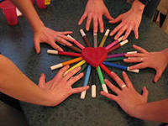
9.Особенно внимательно относитесь к своему поведению, манерам, жестам. Помните, что детям дошкольного возраста свойственна высокая подражательность.

10. Выбирайте правильную тактику поведения в общении с детьми, разрешая конфликтную ситуацию. Помните: вы не имеете профессионального права обижаться на детей. Старайтесь оценивать поступок, действие, которое совершил ребенок, а не личность его. Покажите, что вы недовольны поступком, но сами положительно относитесь к ребенку. Избегайте следующих приемов, помогающих разрешить детские ссоры, драки:
- требований ("не мешайте", "перестаньте ссориться");
- наказаний (лишения игрушки, изоляции от коллектива);
- оценки, которые несут в себе характер иронии ("ну я так и знала, что это сделал опять Петров");
- возмущения ("вы только посмотрите, что вы наделали!");
- предвосхищающей отрицательной оценки ("от тебя никогда ничего хорошего не дождешься!");
- вопросов к детям: "Кто разрушил постройку?", "Кто ударил?".
11. Попытайтесь разрешить конфликт в доброжелательном тоне, не повышая голос. Дайте понять ребенку, что если вы его наказываете, то это не значит, что изменилось ваше прежнее отношение к нему. Используйте следующие приемы:
- предвосхищающую оценку ("Я уверена, что ты так больше не поступишь");
- ориентацию на самих детей ("Я думаю, что вы сами попробуете понять, кто из вас виноват");
- выяснение мотива несправедливого отношения ребенка к своему сверстнику ("Почему ты так поступил?", "Расскажи, как это произошло"); разъяснение ("Я вам сейчас расскажу, что произошло").
12. Умейте анализировать процесс общения. Попытайтесь найти причины ошибок во взаимодействии с детьми. Это могут быть:
- непонимание психологической ситуации, настроения детей;
- недостаточная саморегуляция;
- несоответствие вашего стиля общения, вашей индивидуальной атмосфере в группе детей, сложившемуся уровню взаимоотношений в группе;
- механическое копирование стиля общения коллег.
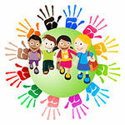

Важно помнить, что формирование у детей положительного толерантного отношения ко всем людям должно основываться на усвоение моральных норм и правил поведения. Эта работа должна основываться на материале сказок, рассказов, произведений художественной литературы.
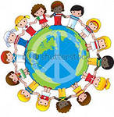
Мы живем многонациональной в стране, поэтому в детях важно воспитывать толерантное отношение к другим народам, их культуре и традициям. Детей необходимо знакомить с традициями, фольклором, предметами народного - прикладного искусства, мифами и легендами других народов. Таким образом, расширять возможности приобщения детей к общечеловеческим ценностям, делать их более доступными, более осязаемыми и эмоционально окрашенными.
Прекрасной школой развития толерантности служит общение с домашними животными, которых дети воспринимают как равных себе, общаясь на понятном только им языке чувств и эмоций. Становясь близкими друзьями, дети и животные способны вместе радоваться и грустить, играть и развиваться. Объяснения взрослых о том, как надо обращаться с "братьями нашими меньшими", способствуют развитию умения сопереживать, сочувствовать, сдерживаться.
Полноценное развитие межличностных отношений как основы формирования толерантности у детей дошкольного возраста происходит в условиях одновременного влияния двух институтов - ДОУ и семьи. Сейчас мы предложим рекомендации для родителей.

1. Дайте понять вашему ребенку, что вы его принимаете таким, какой он есть. Старайтесь употреблять такие выражения как: "Ты самый любимый", "Я тебя люблю любого", "Какое счастье, что ты у нас есть".
2. Помните, что каждое ваше слово, мимика, жесты, интонация, громкость голоса несут ребенку сообщение о его самоценности. Стремитесь создать у вашего ребенка высокую самооценку, подкрепляя это словами: "Я радуюсь твоим успехам", "Ты очень многое можешь".
3. Обратите свое внимание на то, что родители, которые говорят одно, а делают другое, со временем испытывают на себе неуважение со стороны детей.
4. Прежде чем начать общаться с вашим ребенком, постарайтесь занять такое положение, чтобы видеть его глаза. В большинстве случаев вам придется салиться на корточки.
5. В общении с ребенком уделяйте большое внимание невербальному (неречевому) общению. Так, вместо того, чтобы категорически сказать слово "нельзя", попробуйте использовать едва заметный жест, взгляд или мимику.

Сказать, ничего не говоря, - это величайшее искусство воспитания, которое свидетельствует об истинном и глубоком контакте между родителями и детьми. Старайтесь выказывать свое отношение к поведению ребенка без лишних объяснений и нравоучений.
6. Стремитесь проявлять полную заинтересованность к ребенку в процессе общения. Подчеркивайте это кивком, восклицанием. Слушая его, не отвлекайтесь. Сконцентрируйте на нем все внимание. Представляйте ему время для высказывания, не торопите его и не подчеркивайте своим внешним видом, что это уже вам неинтересно.
7. Не говорите своему ребенку того, чего бы вы ему на самом деле не желали. Помните, что многие из тех установок, которые они получают от вас, в дальнейшем определяет их поведение.
8. В общении с детьми помните, что ребенок имеет право голоса в решении какой-либо проблемы. Поэтому старайтесь советоваться с ним, а не принимайте решение только сами.
9. Соблюдайте принципы равенства и сотрудничества с детьми.
10. Не допускайте, чтобы ваш ребенок находился наедине со своими переживаниями. Найдите время и обратитесь к нему: "Я вижу, что тебя что-то беспокоит", " Я вижу, что тебя кто-то огорчил", " Расскажи мне, что с тобой".
11. Используйте разнообразные речевые формулы (прощания, приветствия, благодарности) в общении с детьми. Не забывайте утром поприветствовать ребенка, а вечером пожелать ему "спокойной ночи". Произносите слова с улыбкой, доброжелательным тоном и сопровождайте их тактильным прикосновением. Обязательно, хоть за маленькую услугу, оказанную ребенком, не забывайте поблагодарить его.
12. Старайтесь адекватно реагировать на поступки детей:
постарайтесь понять ребенка и выяснить, что же явилось побудительным мотивом для его действий; попытайтесь вникнуть в его переживания;
оценивайте не личность ребенка, а действие, которое он совершил. Например, ребенок разбил чашку и тут же можно услышать: "Ах ты негодяй, опять разбил чашку!" Наиболее уместным было бы такое выражение: "Сынок, ты разбил чашку. Ты не порезался? Принеси мне, пожалуйста, веник и совок, и мы вместе уберем осколки". А чтобы это не повторилось, этот инцидент можно использовать как обучение, сказав ребенку: "Я думаю, чашка разбилась потому, что ты ее неправильно держал";
дайте понять ребенку, что независимо от поступка, вы к нему относитесь положительно;
не сравнивайте ребенка с другими детьми.

13. Старайтесь не употреблять в речи такие фразы, которые надолго остаются в сознании ребенка: "Я сейчас занят (а):", "Сколько раз я тебе говорила!", "Вечно ты во все лезешь", "Что бы ты без меня делал".
14. Для того чтобы правильно организовать взаимоотношения с детьми в процессе общения, стремитесь преодолевать:
- барьер занятости (вы постоянно заняты работой, домашними делами);
- барьер взрослости (вы не чувствуете переживания ребенка, не понимаете его потребности);
- барьер "воспитательных традиций" (вы не учитываете изменившиеся ситуации воспитания и уровень развития ребенка, пытаясь продублировать педагогические воздействия своих родителей);
- барьер "дидактизма" (вы постоянно пытаетесь поучать детей).
15.Совершенствуйте коммуникативные умения ваших детей:
- для развития умения внимательно слушать, не перебивать собеседника, напоминайте ему: "Сначала послушай, что говорят другие, а потом говори сам";
- если ребенок забывает говорить речевые этикетные формулы (приветствия, прощания, благодарности), то косвенно напомните ему об этом;
- для развития умения устанавливать контакт с собеседником предложите детям игровую ситуацию: "Давайте говорить друг другу комплименты";
- для развития умения общаться без слов предложите им игры "Через стекло", "Иностранец", "Расскажи стихи руками". Попробуйте 15 минут общаться при помощи мимики и жестов;
- для развития умения понимать настроение и чувства другого предложите ребенку понаблюдать за кем-либо из родственников. Предложите детям игры "На что похоже настроение?", "Нарисуй свой страх и победи его";
- для развития у детей чувства эмпатии (сопереживания) используйте сюжеты сказок. Попытайтесь узнать у детей: сказка - это хорошо или плохо? Что хорошего в сказке? Есть ли хорошие герои? Назови. Есть ли плохие? Кто они? А почему они плохие? Что хорошего может произойти со сказочными героями? А что плохого? Старайтесь читать и всегда обсуждать сказки.

Предложите детям сочинить:
а) сказка по-новому (за основу берется старая сказка, но героев можно наделить противоположными качествами);
б) салат из сказок (соединяются несколько сказок в одну);
в) продолжи сказку или придумай новый конец.
Главное всегда помнить, что воспитывать не значит говорить детям хорошие слова, наставлять и назидать их, а прежде всего самому жить по-человечески. Формирование толерантности каждый должен начинать с самого себя. В формировании толерантности у дошкольников большое значение имеет развитие умение понимать чувства и состояние других людей, способность сопереживать и сочувствовать, умение общаться со сверстниками. Прививая детям умения межличностного общения, необходимо одновременно совершенствовать эти же умения у педагогов и родителей

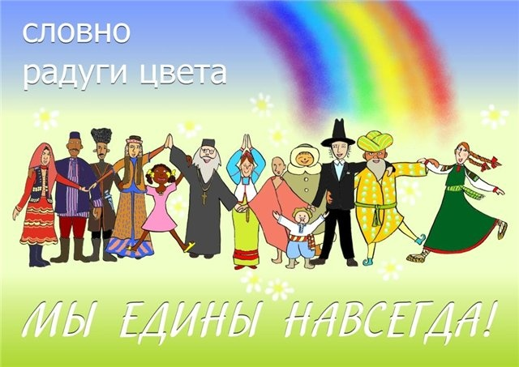

16 ноября отмечается Международный день толерантности. Инициатива проведения этого праздника принадлежит Генеральной Ассамблее ООН, которая в 1996 году предложила государствам-членам ежегодно отмечать Международный день, посвященный терпимости.
В 1995 году ЮНЕСКО была утверждена «Декларация принципов толерантности», в ней сказано, что толерантность — это терпимость к чужим мнениям, поступкам, обязанность способствовать утверждению прав человека, демократии и правопорядка.
Международный день толерантности объявлен ЮНЕСКО в ноябре 1995 года. В 1996 году Генеральная Ассамблея предложила государствам-членам ООН ежегодно 16 ноября отмечать Международный день, посвященный терпимости, и приурочивать к нему соответствующие мероприятия, ориентированные как на учебные заведения, так и на широкую общественность. Это решение было принято в связи с проведением в 1995 году Года Организации Объединенных Наций, посвященного терпимости (был провозглашен Ассамблеей в 1993 году).

16 ноября 1995 года государства-члены ЮНЕСКО приняли Декларацию принципов терпимости и Программу действий в продолжение мероприятий Года. Декларация принципов толерантности провозгласила, что все люди по своей природе различны, но равны в своих достоинствах и правах. Согласно документу, терпимость означает уважение, принятие и правильное понимание богатого многообразия культур мира, форм самовыражения и способов проявлений человеческой индивидуальности.
На государственном уровне терпимость требует справедливого и беспристрастного законодательства, соблюдения правопорядка и судебно-процессуальных и административных норм. Терпимость также требует предоставления каждому человеку возможностей для экономического и социального развития без какой-либо дискриминации.
Принципы толерантности как основные права и свободы закреплены в законных актах и провозглашены в международных декларациях. Базовый документ — Всеобщая декларация прав человека, а также Международный пакт о гражданских и политических правах, Международный пакт об экономических, социальных и культурных правах.

В рамках Совета Европы (СЕ) действует Европейская Конвенция о защите прав человека и основных свобод. Недопущение расизма и расовой дискриминации закреплены, прежде всего, в Международной конвенции о ликвидации всех форм расовой дискриминации, Конвенции о предупреждении преступления геноцида и наказании за него, Декларации о правах лиц, принадлежащих к национальным или этническим, религиозным и языковым меньшинствам.

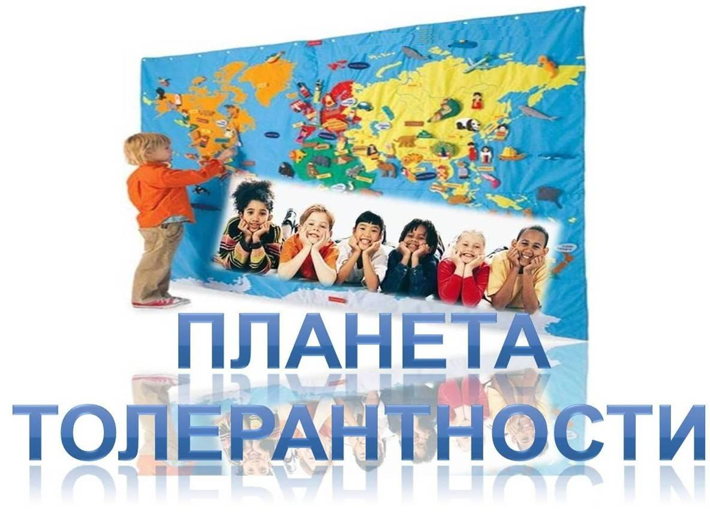
Мировая общественность в качестве всеобъемлющего средства борьбы за выживание выбрала ТОЛЕРАНТНОСТЬ как основополагающий принцип морали: «Мы обречены на толерантность».
Определение толерантности можно сформулировать так: помочь разным по мировоззрению, непохожим друг на друга людям жить в мире рядом друг с другом.

Педагогическая концепция
Современный мир жесток. Жестокими стали и дети. А нормой жизни каждого человека - взрослого и ребенка - должна стать ТОЛЕРАНТНОСТЬ.
Правительством России принята Федеральная программа «ФОРМИРОВАНИЕ УСТАНОВОК ТОЛЕРАНТНОГО ПОВЕДЕНИЯ И ПРОФИЛАКТИКИ ЭКСТРЕМИЗМА В РОССИЙСКОМ ОБЩЕСТВЕ».

Для решения задач выбраны следующие концептуальные идеи:
• обоснование понятия «толерантность» как одного из важнейших направлений гуманистического воспитания;
• формулирование понятия «толерантность» как основы новой социальной идеологии, включающей такие понятия, как личность, семья, гражданственность (активная жизненная позиция), общество;
• развитие понятия «толерантность» как средства глобального человеческого мышления и мировоззрения, направленного на предупреждение конфликтов, экстремизма и насилия.

Основа СОДЕРЖАНИЯ этой деятельности
1. Формирование представлений ребенка о себе как уникальной, самоценной, неповторимой личности.
2. Развитие представлений о других людях на основе сопоставления себя с ними, выделения сходства и различий.
3. Сообщение знаний об окружающем мире в соответствии с базисной программой (особенности культуры, быта, уклада, семейной жизни и т.п.).
4. Воспитание активной жизненной позиции на основе:
• осознания ребенком своих потребностей (физических, духовных), выработки умения удовлетворять их - не в ущерб другим;
• осознания своих возможностей; формирования умения поступать в соответствии с ними, стремления к их развитию;
• осознания своих достоинств и недостатков; проявления критичности;
• осознания своих прав и обязанностей перед собой и другими людьми;
• развития умения давать оценку своим поступкам и поступкам других; умения делать свой выбор и принимать решение; прислушиваться к мнению других; мирно, без
конфликтов решать возникающие проблемы;
• углубления понимания значимости и ценности жизни каждого человека;
• интереса к жизни других людей.
• формирования умения отстаивать свои права и считаться с правами других, проявлять терпимость, уважение традиций и культуры других;
• определения вместе с детьми пра¬вил и норм человеческого общежития, (знакомство с понятиями «правила», «закон», «норма», «требования», «тра¬диции»);

СРЕДСТВА воспитания толерантного поведения:
• всестороннее развитие и воспитание ребенка во всех видах деятельности в условиях гуманистической среды, создание атмосферы добра и взаимопонимания;
• гармонизация отношений (ребенок - ребенок, ребенок - взрослый, детский сад - семья, семья - ребенок - школа - социум) с целью постижения детьми сложной науки -
науки жить среди людей;
• культивирование ценности другой точки зрения через игру как естественную детскую потребность;
• концентрация внимания детей на общности культур разных народов в процессе их знакомства с художественной литературой, фольклором и искусством стран мира;
• использование заповедей мировых религий для воспитания в детях добра и милосердия;
• взаимодействие детского сада с семьей на основе разработки программ помощи каждому ребенку;
• примеры великого братства народов, подвигов во имя людей: сегодняшние войны и их последствия: беженцы, гуманитарная помощь и др. - открывают целые страницы
человеческого благородства и межнационального родства, носителями или очевидцами которых являемся мы, педагоги и дети;
• организация детских праздников - богатейшего материала для воспитания добра, а также проявления заботы о детях. Лучшее воспитание - это воспитание в детях добра
на основе искренних человеческих отношений.

